EL NIÑO/OSCILACION SUR (ENSO por sus siglas en inglés)
DISCUSION DIAGNOSTICA
emitido por

CENTRO DE PREDICCIONES CLIMATICAS/NCEP/NWS
y el Instituto Internacional de Investigación de clima y sociedad

Traducción cortesía de: WFO SAN JUAN, PUERTO RICO

9 de febrero de 2012

Estado de Sistema de Alerta ENSO: Advertencia de La Niña

Sinopsis: La Niña posiblemente haga una transición a condiciones de ENSO-neutral durante marzo-mayo 2012.
Condiciones avanzadas de La Niña continuaron durante el mes de enero de 2012, mientras las temperaturas de la superficie del mar bajo promedio (SST, por sus siglas en inglés) persistían a través del Océano Pacífico ecuatorial (Fig. 1). Los índices de las SSTs semanales permanecieron cerca de –1.0°C en las regiones del Niño-3.4 y Niño-4 (Fig. 2). Sin embargo, las anomalías negativas de las SST se debilitaron en el extremo este del Pacífico, indicativo del calentamiento de las regiones del Niño-1+2 y el Niño-3. Las anomalías del contenido calórico oceánico (temperatura promedio en los 300m superiores del océano) también se debilitaron un poco (Fig. 3), pero continuaban reflejando un área extensa de temperaturas bajo el promedio de la subsuperficie al este de la Línea de Cambio de fecha (Fig. 4). Además, las anomalías en los vientos del este en los niveles bajos y en los vientos del oeste en los niveles altos de la atmósfera persistieron sobre el Pacífico central y oeste-central. La convección permaneció suprimida en el oeste y centro del Pacífico, y aumentó sobre Indonesia (Fig. 5). Colectivamente, los patrones oceánicos y atmosféricos reflejan condiciones de La Niña de moderadas a fuertes.

La mayoría de los modelos predicen que La Niña se debilitará durante el resto del invierno 2011-2012 en el Hemisferio Norte, y luego se disipará durante la primavera 2012 (Fig. 6). Además, hay evidencia de una fase de movimiento descendente de olas oceánicas de Kelvin propagándose hacia el este (sombra roja, Fig. 4), que pudiera aumentar las temperaturas a través del Pacífico durante los próximos meses. La combinación de un debilitamiento en la anomalía de la temperatura de la subsuperficie, la evolución histórica de la temporada y la preferencia del pronosticador por el pronóstico promedio de los modelos dinámicos favorece un regreso a las condiciones de ENSO-neutral durante la primavera del Hemisferio Norte, que pudiera continuar hasta el verano. Por lo tanto, La Niña pudiera hacer una transición a condiciones de ENSO-neutral durante los meses de marzo-mayo 2012 (CPC/IRI consensus forecast) .

Debido a que la intensidad de los impactos en los Estados Unidos no está relacionada necesariamente a la intensidad exacta de La Niña en el Pacífico tropical, esperamos que los impactos de La Niña continúen aun cuando se debiliten los episodios. Durante los meses de febrero- abril 2012, hay un aumento en la probabilidad de las temperaturas sobre el promedio a través de los EEUU, el sur-central y sureste, y las temperaturas bajo promedio en el noroeste de EEUU. Además, la precipitación sobre lo normal está favorecida a través de la mayor parte de los estados del norte (excepto el norte-central de EEUU) y en Ohio y Valles de Tennessee, y condiciones más secas son más probables a través de los estados del sur de los EEUU (las perspectivas de 3-meses emitido el 19 de enero de 2012).

Esta discusión es un esfuerzo consolidado de la Administración Nacional Oceánica y
Atmosférica (NOAA por sus siglas en inglés), el Servicio Nacional de Meteorología de NOAA y
sus instituciones afiliadas. Las condiciones oceánicas y atmosféricas son actualizadas
semanalmente en la página de Internet del Centro de Predicciones Climáticas
(Condiciones_actuales_de_El_Niño/La_Niña_y_Discusión_de_Expertos). Pronósticos para la
evolución de El Niño/La Niña son actualizados mensualmente en la sección Foro de_Pronóstico
del Boletín de Diagnóstico Climático del Centro de Predicciones Climáticas (CPC por sus siglas
en inglés). La próxima Discusión Diagnóstica de ENSO esta programada para el 8 de marzo
de 2012. Para recibir una notificación por e-mail al momento en que la Discusión Diagnóstica de
ENSO mensual este disponible, por favor envíe un mensaje a: ncep.list.enso-update@noaa.gov.

Centro de Predicción del Clima
Centros Nacionales de Predicción Ambiental
NOAA / Servicio Nacional del Tiempo
Camp Springs, MD 20746-4304

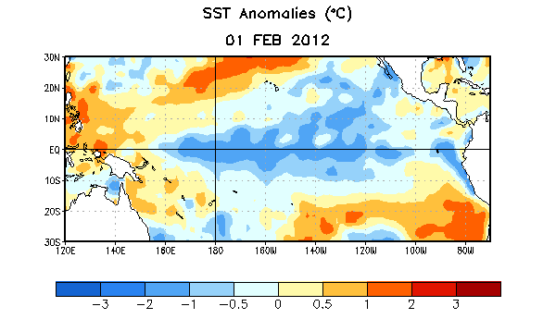
Figura 1. Temperaturas semanales de la Superficie del Océano (SST) en °C centralizadas
para el 1de febrero de 2012. Las anomalías son calculadas con respecto a los promedios semanales del período base de 1971-2000 (Xue et al. 2003, J. Climate, 16, 1601-1612).

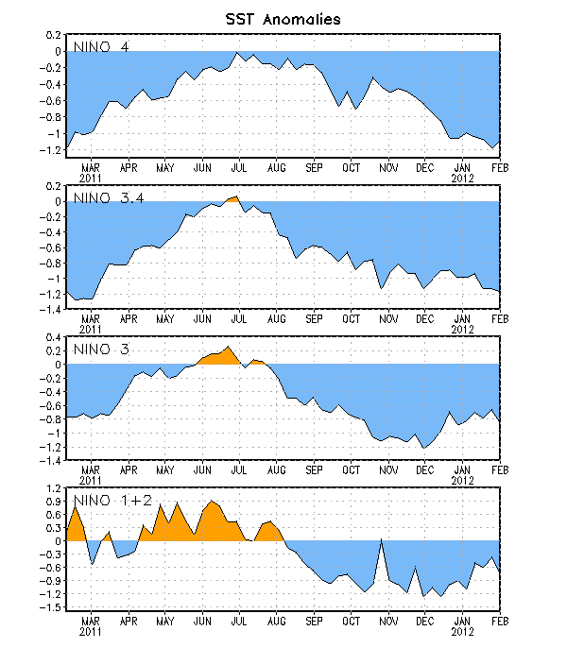
Figura 2. Series de Tiempo de áreas promediadas para las anomalías en la temperatura (en °C) de
la superficie del océano (SST) en las regiones de El Niño [Niño-1+2 (0°-10°S, 90°W-80°W),
Niño 3 (5°N-5°S, 150°W-90°W), Niño-3.4 (5°N-5°S, 170°W-120°W), Niño-4 (150°W-160°E y
5°N-5°S)]. Las anomalías de SST son variaciones de los promedios semanales del período base
de 1971-2000 (Xue et al. 2003, J. Climate, 16, 1601-1612).

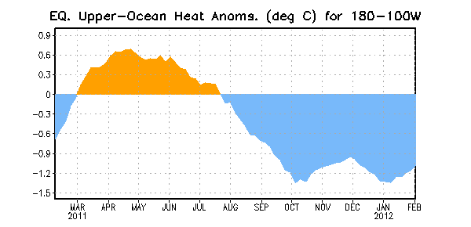
Figura 3. Anomalías en el contenido calórico (en °C) para áreas promediadas del Pacífico
ecuatorial (5°N-5°S, 180°-100°W). Las anomalías en el contenido calórico son computadas como
variaciones de los promedios semanales del período base de 1982-2004.

.
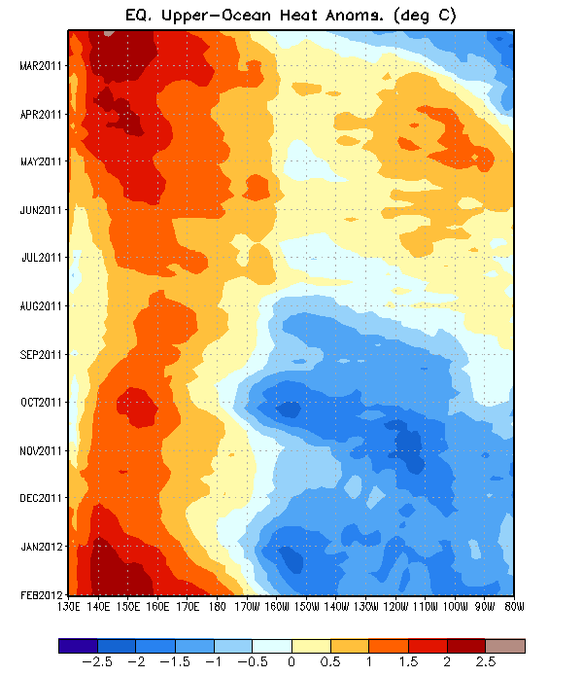
Figura 4. Sección de profundidad (0-300m) y longitud en las anomalías en la temperatura de la
parte alta del océano (en °C). Las anomalías son promediadas entre 5°N-5°S. Las anomalías son variaciones de los promedios semanales del período base de 1982-2004.

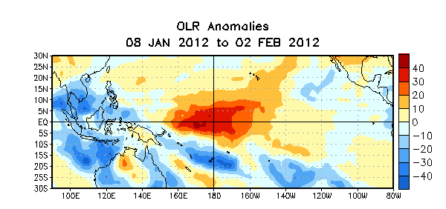

Figura 5. Anomalías en la radiación de onda larga promedio (OLR, por sus siglas en inglés) (W/m²) para el períiodo del 8 de enero – 2 de febrero 2012. Anomalías OLR se calculan como desviaciones de los promedios del período de 1979-1995.

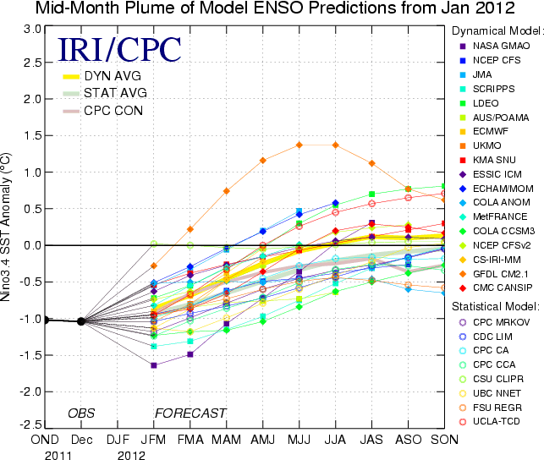
Figura 6. Pronósticos de las anomalías de la temperatura de la superficie del océano (SST) para El
Niño 3.4 en la región (5°N-5°S, 120°W-170°W). Figura cortesía del Instituto de Investigación
Internacional (IRI por sus siglas en inglés) para Clima y Sociedad. Figura actualizada el 17 de
Enero de 2012.

